
ΕΛΛΗΝΙΚΗ ΔΗΜΟΚΡΑΤΙΑ
ΥΠΟΥΡΓΕΙΟ ΥΓΕΙΑΣ
7^{η} ΥΓΕΙΟΝΟΜΙΚΗ ΠΕΡΙΦΕΡΕΙΑ ΚΡΗΤΗΣ

ΓΝ ΛΑΣΙΘΙΟΥ-ΓΝΚΥ ΝΕΑΠΟΛΕΩΣ «ΔΙΑΛΥΝΑΚΕΙΟ»

(ΟΡΓΑΝΙΚΗ ΜΟΝΑΔΑ ΕΔΡΑΣ-ΑΓΙΟΣ ΝΙΚΟΛΑΟΣ)
ΓΡΑΦΕΙΟ ΔΙΟΙΚΗΤΗ

Άγιος Νικόλαος, 3-4-2018

Δελτίο Τύπου

Θέμα: Ενημέρωση για την Πρόοδο των Διαδικασιών Προμηθειών και Έργων στο Γενικό

Νοσοκομείο Αγίου Νικόλαου

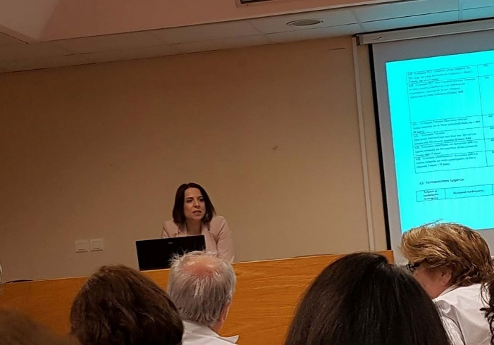

Η Διοίκηση του ΓΝ Λασιθίου-ΚΥ Νεαπόλεως «Διαλυνάκειο» ενημερώνει τους πολίτες για τα ακόλουθα:

- Ολοκληρώθηκαν οι διαδικασίες προμήθειας των ακόλουθων(μεταξύ άλλων) ιατρικών μηχανημάτων και λοιπού εξοπλισμού με πιστώσεις από τον προϋπολογισμό του νοσοκομείου:

- Λαπαροσκοπικός πύργος αξίας 107.384,00 € για το Χειρουργείο
- Θάλαμος διάλυσης χημειοθεραπευτικών φαρμάκων αξίας 18.692€ και τρείς (3) πολυθρόνες χημειοθεραπείας αξίας 5.850 € για την ανάπτυξη Μονάδας Χημειοθεραπείας
- Αυτόματο πλυντήριο ενδοσκοπίων αξίας 17.112 € για τη Ενδοσκοπική Μονάδα Πεπτικού
- Στεγνωτήριο ιματισμού αξίας 17.000 € για το Τμήμα Επιστασίας
- Τράπεζα ανάνηψης νεογνού αξίας 10.540 € για το Μαιευτικό Τμήμα
- Πέντε (5) πολυθρόνες αιμοκάθαρσης αξίας 19.024 € για τη Μονάδα Τεχνητού Νεφρού
- Απινιδωτής-μόνιτορ αξίας 4.414 € για το Αναισθησιολογικό Τμήμα

- Ολοκληρώθηκαν οι διαδικασίες έγκρισης και αναμένεται εντός 10ημέρου η προκήρυξη του διαγωνισμού ύψους 90.000 €, με χρηματοδότηση από τα αποθεματικά του Υπουργείου Υγείας, για την προμήθεια έξι (6) νέων μηχανημάτων αιμοκάθαρσης για τη Μονάδα Τεχνητού Νεφρού.
- Εντός του τρέχοντος μηνός, μετά την έγκριση των τευχών δημοπράτησης από την αρμόδια υπηρεσία της Περιφέρειας Κρήτης, αναμένεται η δημοπράτηση του έργου μετεγκατάστασης της Μονάδας Τεχνητού Νεφρού σε χώρους του νοσοκομείου.
- Εγκρίθηκε από το ΔΣ η ανάδειξη προσωρινού αναδόχου του έργου ανακατασκευής του Δικτύου Σωληνώσεων Κλιματισμού της Νέας Πτέρυγας, αρχικού προϋπολογισμού 73.419,94 € με χρηματοδότηση από το Πρόγραμμα Δημοσίων Επενδύσεων του Υπουργείου Υγείας.
- Ελήφθη απόφαση από το Διοικητικό Συμβούλιο και εγκρίθηκε η μελέτη για την πλήρη ανακατασκευή είκοσι τριών (23) λουτρών θαλάμων νοσηλείας ασθενών, δαπάνης 75.000 € με χρηματοδότηση από τον προϋπολογισμό του νοσοκομείου.

Η Διοίκηση ευχαριστεί την ηγεσία του Υπουργείου Υγείας και της 7^{ης} ΥΠΕ Κρήτης για τη συνεργασία και την έγκριση των πρόσθετων (πλέον του προϋπολογισμού του νοσοκομείου) σχετικών πιστώσεων, τα μέλη του Διοικητικού Συμβούλιου για τη σημαντική υποστήριξη και τις υπηρεσίες του νοσοκομείου για την ταχεία διεκπεραίωση των σχετικών διαδικασιών.

Η Διοικήτρια

Μαρία Σπινθούρη

